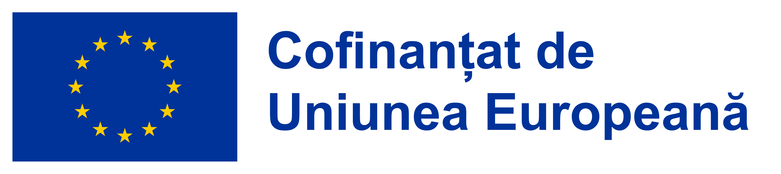 |  | 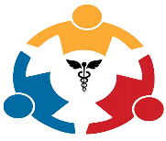  Program Sănătate

Comunicat de presă
FINALIZARE PROIECT: ,,ÎMBUNĂTĂȚIREA ACCESULUI POPULAȚIEI DIN REGIUNEA NORD-EST LA SERVICII MEDICALE DE URGENȚĂ, PRIN DOTAREA CU APARATURĂ DE ÎNALTĂ PERFORMANȚĂ”
cod MySMIS2021/SMIS2021+ 323441
Data: 07.09.2026
Proiectul a fost finanțat prin Programul Sănătate, gestionat de Autoritatea de Management pentru Programul Sănătate din cadrul Ministerului Investițiilor și Proiectelor Europene și face parte din cele 7 proiecte cu finanțare externă nerambursabilă, finanțate în cadrul Programului Sănătate prin apelurile „Investiţii în infrastructurile de unități de primiri urgențe și compartimentele de primiri urgențe (inclusiv cu echipamente medicale care deservesc UPU/CPU) sprijinite prin POR 2014-2020 – (proiecte etapizate), PS/321/PS P4/OP4/RSO4.5/PS P4 RSO4.5_ A8, din cadrul Priorității 4: Investiții în infrastructuri spitalicești și sanitare, FEDR, Obiectiv de politică 4, Obiectiv Specific RSO4.5.
Obiectivul general al proiectului/Scopul proiectului: Dezvoltarea infrastructurii sanitare, prin investiții în echipamente medicale moderne care contribuie la dezvoltarea operaționalității la nivel regional și județean, reducând inegalitățile în ceea ce privește accesul la servicii medicale de urgență de calitate, precum și la creșterea eficacității serviciilor medicale.

Obiectivele specifice ale proiectului:
- Consolidarea, coordonarea și dezvoltarea sectorului spitalicesc pentru îngrijiri acute prin o mai bună distribuție a infrastructurii de sănătate între regiuni și județe
- Creșterea accesului populației la servicii medicale de urgență de calitate
Obiectivele specifice vor contribui la îndeplinirea indicatorului proiectului: 01PSO19 – Unități de primiri urgențe/compartimente de primiri urgențe sprijinite.

Proiectul a fost implementat în parteneriat, încheiat între MINISTERUL SĂNĂTĂȚII/UNITATEA DE IMPLEMENTARE ȘI COORDONARE PROGRAME, SPITALUL JUDETEAN DE URGENTA PIATRA NEAMT, SPITALUL JUDETEAN DE URGENTA VASLUI, SPITALUL CLINIC DE URGENTA "PROF. DR. NICOLAE OBLU" IASI, INSTITUTUL REGIONAL DE ONCOLOGIE IASI, SPITALUL CLINIC JUDETEAN DE URGENTA "SF. PIRIDON" IASI, SPITALUL CLINIC JUDETEAN DE URGENTA "SF. IOAN CEL NOU" SUCEAVA, SPITALUL JUDETEAN DE URGENTA "MAVROMATI" BOTOSANI, SPITALUL MUNICIPAL DE URGENTA ROMAN, SPITALUL MUNICIPAL DE URGENTA "ELENA BELDIMAN" BÂRLAD, SPITALUL MUNICIPAL "SFANTUL IERARH DR. LUCA" ONEȘTI, SPITALUL CLINIC DE URGENȚA PT COPII "SF. MARIA" IASI,SPITALUL JUDEȚEAN DE URGENȚA BACĂU și Ministerul Sănătății - Unitatea de Management al Proiectului Băncii Mondiale (MS UMPBM).

Valoarea totala a proiectului: 7.493.740,00 lei.
Valoarea eligibilă nerambursabilă din Fondul European de Dezvoltare Regională: 6.369.679,00 lei.
Contribuție națională: 1.124.061,00 lei.
Contract finanțare: 36922/08.08.2024
Perioada de implementare a proiectului: 08.08.2024 - 07.09.2026
Rezultate: Proiectul, prin intermediul echipamentelor achizitionate de către lider, contribuie în mod direct la modernizarea blocului operator în cadrul unităților sanitare care fac parte din grupul țintă al proiectului, la creșterea performanței și siguranței actului medical, având ca obiectiv furnizarea către pacienți a serviciilor medicale sigure, performante și de calitate, într-o manieră accesibilă. Prin proiect s-au realizat investiții în echipamente necesare unităților sanitare partenere și beneficiari finali în proiect, SJU Bacău, SJU ,, Mavromati” Botoșani, SCJU „Sf. Spiridon” Iași, IRO Iași, SCJU ,,Prof. Dr. Nic. Oblu” Iași, SCJU ,, Sf. Ioan cel Nou” Suceava și SJU Vaslui . Aceste investiții contribuie la dezvoltarea operaționalității la nivel național, regional și local, reducând inegalitățile în ceea ce privește starea de sănătate publică și îmbunătățind accesul la serviciile medicale de calitate. Prin proiect s-a obținut modernizarea și tehnologizarea la nivel European a infrastructurii sanitare deficitare, care încă utiliza aparatură uzată fizic și moral, prin achiziția de echipamente noi și eficiente, ce au adus o creștere calitativă a serviciilor oferite.

Proiectul de află în perioada de 5 ani post-implementare, până la data de 06.09.2031, perioadă în care beneficiarul final asigură din bugetul propriu sustenabilitatea investițiilor realizate prin proiect.
Informații de contact: Ministerul Sănătății- sediul central din Str. Cristian Popișteanu, nr. 1-3, sector 1, București, Tel. 021.307.25.96, Fax. 021.307.25.08; Unitatea de Implementare și Coordonare Programe - sediul din B-dul Nicolae Bălcescu nr. 17-19, sector 1, București, e-mail proiecte@ms.ro ; www.ms.ro.

